Последние десятилетия отмечены интенсивным развитием медицины, широким внедрением в медицинскую науку и практику достижений научно-технического прогресса, появлением новых методов диагностики и лечения, приборов и инструментов медицинского назначения. Все это не могло не отразиться на состоянии медицинской терминологии.
Современная медицинская терминология содержит много слов, появившихся в течение последних лет. Но все же осталось огромное количество терминов, образовавшихся на основе латинского произношения. Для обозначения различного рода заболеваний и патологических состояний используются латинские словообразовательные элементы.

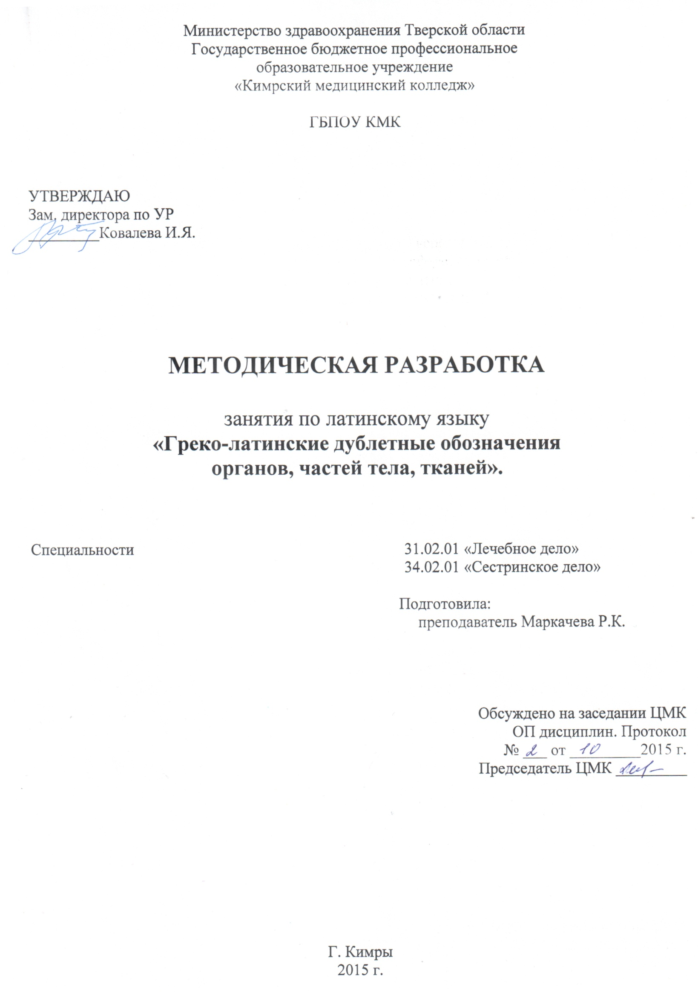
Методическая разработка составлена для проведения занятия со студентами II курса специальности «Лечебное дело» и «Сестринское дело» с учетом рабочей программы дисциплины «Основы латинского языка и медицинской терминологии»
Тип занятия:
Урок усвоения греческих эквивалентных ТЭ к латинским наименованиям.
Планируемые результаты занятия:
- Студент должен знать лексический минимум анатомических терминов на латинском языке;
- Студент должен запомнить основные дублетные соответствия;
- Студент должен уметь применять полученные знания при выполнении упражнений по изучаемой теме.
Задачи занятия:
- Образовательные:
- Закрепить пройденный лексический материал;
- Усвоить греческие эквивалентные ТЭ к латинским наименованиям;
- Научиться конструировать клинический термин, употреблять дублетное соответствие.
- Развивающие:
- Развитие познавательного интереса и внимания студентов;
- Развитие способности делать выводы;
- Развитие умения применять полученные знания при выполнении упражнений.
- Воспитательные:
- Воспитание трудолюбия;
- Профессиональная ориентация;
- Формирование интереса к изучению латинского языка.
Междисциплинарные связи:
- Анатомия;
- Клинические дисциплины.
Методическое обеспечение занятия:
- Учебник «Основы латинского языка и медицинской терминологии» (Г.П. Савина);
- Рабочие тетради;
- Раздаточный материал.
Место проведения занятия:
- Кабинет латинского языка.
Продолжительность занятия:
- 2 урока по 45 минут.

Содержание занятия:
- Организационный момент и мотивация – 4 минуты;
- Активизация базисных занятий – 12 минут.
Наименование вопросов:
- На какой основе формируется медицинская терминология?
- Каким словом обозначается анатомическое образование в анатомической номенклатуре?
- Какие латинские название анатомических образований скелетной системы вы знаете?
- Какие латинские названия анатомических образований пищеварительной системы вы можете назвать?
- Какие латинские названия анатомических образований сердечно- сосудистой системы вы запомнили?
- Анализ уровня усвоения пройденной темы -4 минуты.
- Изложение материала:
- Мотивация новой темы;
- Формирование медицинской терминологии на двуязычной греко-латинской основе;
- Греческие эквивалентные ТЭ к латинским наименованиям;
- Морфемный анализ клинического термина;
- Конструирование клинического термина
- Греко-латинские дублетные обозначения органов, частей тела, тканей (основные дублетные соответствия).
- Закрепление нового материала -25 минут.
Методы закрепления:
- Эталонный контроль
- Тестирование с заданием подобрать соответствующие латинские дублетные обозначения к греческим терминоэлементам.
- Анализ уровня усвоения новой темы -10 минут.
- Заключение и задание на дом – 3 минуты.
- Выучить греческие ТЭ к латинским терминам (таблицы);
- Выполнить письменное упражнение с заданием:
Перевести на латинский язык и определить, имеются ли дублетные соответствия для следующих наименований: печень, двенадцатиперстная кишка, пищевод, гортань, глотка, дыхательное горло, брюшина.
- Постройте термины с ТЭ «card», переведите на русский язык построенные термины.

Приложение
Таблица учета знаний студентов
№ | Ф.И.О. | Лексика | Греческое ТЭ | Клинический термин | Тестирование | Конструирование | Итог

